Pozdravljeni učenci 8. b razreda!
PON., 25. 5. 2020, 5. šolska ura
ARHITEKTURA
Naloga: Maketa sodobne stavbe
FOTOGRAFIRAJ IN ODDAJ NALOGO
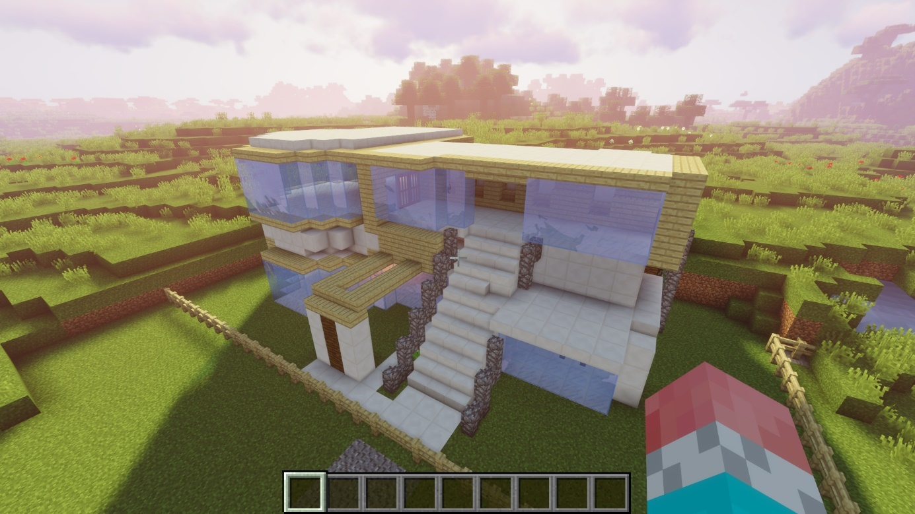
Gorazd
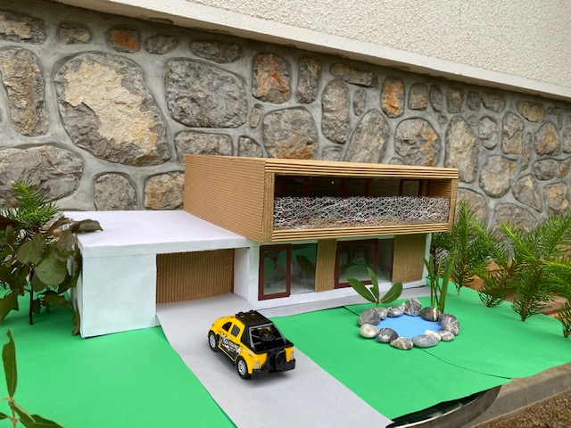
Luka

